ANÁLISIS INTEGRAL DE LA VITIVINICULTURA ARGENTINA

El estudio es un informe sobre el estado de situación de la actividad, que detalla las conclusiones obtenidas a partir de los planes estratégicos de cuatro de las bodegas más importantes emplazadas en la provincia de Mendoza.

*Situación actual del Mercado Interno*

Según indicó el Instituto Nacional de Vitivinicultura (INV), en mayo de 2016 la comercialización de vinos bajó un 7,24% con relación al mismo mes del año pasado. Asimismo, la exportación de vinos tuvo una baja del 9,56% y la de mostos una merma del 8,6%.

En tanto que en lo que va del año, hasta mayo se registró una baja del 7,18% del total de vinos comercializados.

El titular de Bodegas Argentinas, Juan Carlos Pina, explicó que esta situación se preveía porque pese a que el gobierno eliminó las retenciones y el cepo cambiario, los insumos y los servicios se encarecieron, además de que la cosecha fue un 27% menor a la del año anterior, y eso se trasladó al precio de los vinos.

Obviamente si es más caro comprarlos, se cae la venta porque no se trata de un producto de primera necesidad.

Sin embargo, Pina señaló que no se pudieron bajar más los precios porque "las empresas están trabajando con límites de rentabilidad".

Podemos decir que la industria vitivinícola ha vivido dos etapas muy nítidas: una formidable expansión y mejora de la calidad de nuestros vinos con precios promedio cada vez más elevados y un aumento del valor agregado hasta 2010, y luego un estancamiento de ese cambio virtuoso que modernizó toda la cadena de valor y, por supuesto, mejoró el empleo en cantidad y calidad.

El proceso de modernización de la vitivinicultura argentina, que comenzó a principios de los años ’90 con las primeras plantaciones de varietales de calidad y en zonas que hoy aparecen como estrellas para los críticos internacionales, se frenó y, como consecuencia, no terminó de completarse

En definitiva, este estancamiento no fue gratuito. Se deterioró el precio de la materia prima hasta valores que hizo a muchas fincas inviables, incluso aquellas que proveen uvas para vinos de buena demanda nacional e internacional. El empleo tanto agrícola como industrial cayó y perdimos espacios de mercados internacionales.

Algunas políticas públicas en lugar de ayudar para que este proceso se completara con éxito y justicia entre todos los actores, lo que hicieron fue asistir financieramente para mantener con subsidios y regulaciones la elaboración de vinos sin mercado.

En los últimos años el mercado se ha desplomado según datos del Instituto Nacional de Vitivinicultura (INV). Estos indican que mientras en 1974 se consumían 77,2 litros per cápita, en 2016 esa cifra descendió a 23,68 litros, lo que significa que el consumo se desplomó 69% en un poco más de cuatro décadas. Según especialistas en el tema, como industria no se está atendiendo las necesidades de los nuevos consumidores, principalmente en los de vinos de menor precio, ya que hay muchos productos sustitutos, y tendencias que van cambiando con el tiempo por las que la gente opta por una u otra bebida.

Según el informe de la consultora Knack Argentina, se observa una tendencia decreciente en los últimos 30 años en los despachos de vino al mercado argentino, siendo el retraimiento del consumo de la categoría del 50%. Esta tendencia de reducción de la cantidad de consumo de vino per cápita es global. Sin embargo, la información proveniente del INV muestra un amesetamiento de esta pronunciada caída. A favor podemos decir que si bien existió una derrumbe muy importante en el consumo, se pudieron revertir ciertas tendencias que podrían haber marcado peores escenarios en la actualidad.

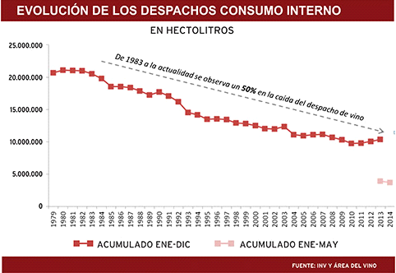

En los últimos 10 años, el cambio fundamental ha sido el de la demanda: si partimos desde unos 1100 millones de litros consumidos en el mercado interno en 2005, el panorama es preocupante al compararlo con los 1028 millones de 2015. Desde 2005 hasta 2012 este indicador cayó un 12%, tras lo cual comenzó a recuperarse hasta llegar a los valores actuales. Las causas tras este comportamiento, en parte, responden a las tendencias mundiales: menos volumen, pero de mayor calidad. En líneas generales, en la última década el consumo de vinos en el mundo y en nuestro país ha tenido comportamientos globalmente similares.

*La masividad del negocio del vino en Argentina*

El vino en la Argentina continúa siendo un producto masivo: 7 de cada 10 hogares lo compran al menos una vez por año, y 5 de cada 10 personas lo consumen habitualmente: esto representa 14,6 millones de argentinos. Además, el vino es la cuarta categoría masiva en términos de frecuencia de compra después de panificados, galletitas y leche.

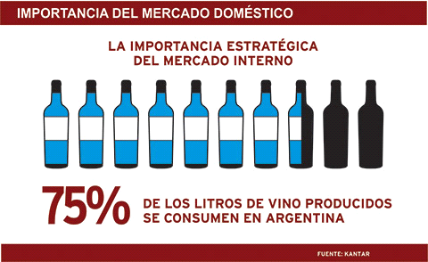

*Comercialización*

En cuanto a los canales de comercialización 6 de cada 10 litros de la categoría pasan por el canal tradicional siendo los autoservicios los de mayor penetración y frecuencia de compra.

En 2016, según CCR, en la venta de vinos en supermercado, los únicos vinos que no cayeron fueron los correspondientes al segmento “alto” y “Premium”. Es más, crecieron 10% y 17%, respectivamente. El consumidor tipo de este estilo está más interesado en saber y conocer más del origen del vino, del terruño, de la bodega, en definitiva se consume menos pero de mejor calidad promedio.

En la pirámide de consumo el 40% del volumen pasa por el Tetrabrik aunque en valor no es el más relevante. El 82% del volumen que se vende en Argentina es de menos de $37, y este segmento representa el 65% de la facturación.

*Demanda*

El mercado doméstico representa aproximadamente el 80% de la demanda total de vinos argentinos, por lo que su suerte determina en gran parte la del sector. Esto tiene un impacto importante en los volúmenes que maneja el sector: la superficie implantada con vid en el país ha crecido sostenida pero suavemente desde 2005 hasta la actualidad, a un promedio de 0,7% anual. Esto es gracias a la tracción que produjo el crecimiento de varietales de gran demanda, particularmente Malbec, y desde 2010, a que dejaron de caer las variedades comunes (con una demanda apuntalada por el mercado del jugo concentrado de uva y la estabilización del consumo de vinos de mesa).

Los cambios en la demanda y en la oferta se vinculan a través de precios, quienes son los que dan las señales necesarias sobre el equilibrio o desequilibrio en que se encuentra el mercado.

Los precios de los vinos varietales responden tanto a una mayor demanda como a una mayor oferta, y el comportamiento, en primer lugar permitiría afirmar que ha sido la primera variable la que ha imperado. Distinto es el caso de los vinos genéricos, que si bien muestran un camino creciente es mucho menos pronunciado. En el caso de los genéricos se dieron 3 años de tasas altas de crecimiento reales de precios (de 2008 a 2010), entre el 20% y el 30%, tras lo cual el crecimiento se hizo negativo en términos reales, y hasta 2015 sin señales de recuperarse.

Por categoría de producto, el precio opera como una restricción a la “lealtad” ya que el movimiento de los consumidores es alto. El análisis por marca exhibe la misma lógica en relación a la “lealtad”, lo que indica una fuerte dinámica entra segmentos.

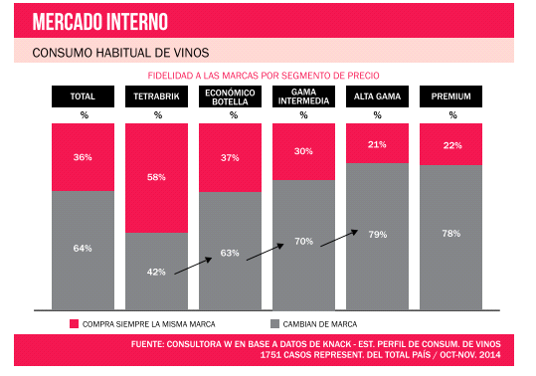

*Transformación del Cliente*

Se puede ver cómo actualmente, a diferencia de la mayoría de los productores, los clientes tienen un poder de negociación cada vez mayor. Lo que exige estar constantemente atento a sus necesidades y plantear la operativa en función a sus gustos, seguir arduamente su comportamiento para poder actuar de acuerdo a él.

Una mirada más profunda permite observar que: ha disminuido la cantidad de copas que se beben por semana, mayormente entre hombres. En los focus group aproximadamente 3 de cada 10 mencionan que beben menos cantidad de vino que hace 5 años y por lo tanto, una primera conclusión es que no ha decrecido la penetración de la categoría, sino la cantidad que se consume y las ocasiones (esto último relevado en forma cualitativa).

Profundizando dentro de los elementos en que se inscribe el retraimiento, la consultora Knack encuentra que durante los últimos 10 años se han asentado cambios –los cuales habían empezado a manifestarse con anterioridad– que modificaron las elecciones de los consumidores. Señalando los más relevantes se enumeran:

- La modificación de la rutina, donde ya las sobremesas y la siesta son anécdotas del pasado - La vida actual ha dejado a un lado la mesa familiar en la cual se compartía un momento y una bebida, y que en muchos casos fue la “iniciación” en el consumo de la categoría. A la vez, la imposibilidad de “cortar el día” a la hora de la siesta lleva a elegir “bebidas livianas” durante el almuerzo con el fin de poder continuar con las actividades durante horas de la tarde.

- Un cambio actitudinal ante los alimentos y bebidas que se eligen, que tiene como eje la tendencia a consumos más naturales y saludables - En efecto, un 9% declara haber dejado de consumir vino en los últimos 5 años, y si bien mencionan que se debe principalmente a que les “cae mal”, entre las principales razones también aparecen el “estoy tratando de llevar una vida más sana” y el “cambie por otro tipo de bebidas más naturales”

- Mayor cantidad de restricciones relacionadas con el consumo de bebidas alcohólicas, como por ejemplo la autorización para la venta o los controles de alcoholemia.

- Consumidor más cauteloso - se bebe mayormente en casa, afectando el consumo en bares y restaurantes. Se debe optar por bebidas que elijan la mayoría.

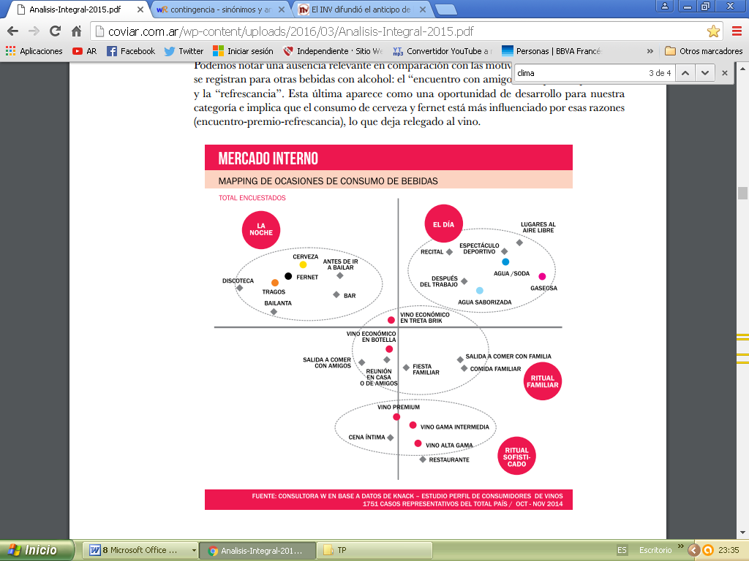

- Cambio de repertorio de las bebidas que se consumen, donde no solo se modifica el mapa de consumo de bebidas alcohólicas, sino también aparecen las bebidas no alcohólicas como competencia. En este sentido, se pueden señalar dos fenómenos:

♦ Dentro de los límites de la categoría, el espumante se reposiciona en términos de imagen logrando un impacto y ganando nuevas ocasiones de consumo;

♦ El crecimiento de la cerveza como categoría, con un claro afianzamiento, ha ganado ciertos espacios en términos de ocasiones asociadas que implican un volumen y frecuencia que ha impactado en el consumo del vino. La cerveza, al adueñarse del atributo de refrescancia, impacta en las propuestas de vinos blancos y rosados y no permite que la categoría recupere terreno en determinadas ocasiones de consumo.

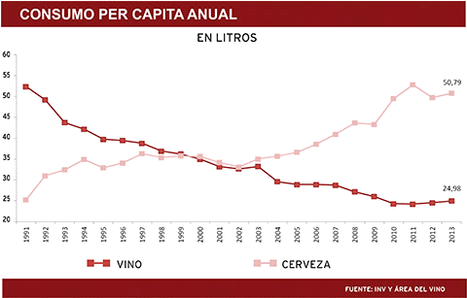

Se ve la importancia de los segmentos de entre 50 y 64 y más de 65 años en la compra de vinos. El vino se consolida entre los adultos como parte del “ciclo de vida” de la bebida, llega como producto placentero, que se disfruta y se valora y se plantea que el ingresar a hogares más jóvenes es un gran desafío para el vino.

Los frizantes logran ingresar a hogares más jóvenes: en los hogares donde la edad de la ama de casa es menor a 35 años esta preferencia se acentúa y se consolida en el grupo de 35 a 49 años por sus atributos. Son vinos de menor graduación alcohólica; están en línea con paladares habituados a las bebidas dulces; en las góndolas hay una interesante variedad de precios y esto permite que el producto se adapte a diferentes bolsillos. Aún representan una porción pequeña en el mercado pero constituyen una interesante referencia en las preferencias de los consumidores, 4 de cada 10 espumantes se compran en el Nivel Socioeconómico Bajo Inferior muy posiblemente por la posibilidad de ofrecer una buena ecuación precio-calidad en un producto claramente aspiracional y prácticamente la misma proporción de espumantes (37%) se compra en el Nivel Socioeconómico Alto y medio.

Hay un agotamiento de las propuestas más tradicionales y cada vez son más las bodegas que se dan permisos a la hora de lanzar un producto, porque responden a un cambio que vive el negocio, que tiene que ver con la avidez de algunos consumidores, especialmente en la franja de 25 a 34 años, que están permanentemente en la búsqueda de cosas nuevas y más abiertos a la innovación. Demandan propuestas innovadoras y productos en envases más originales y prácticos (empaques individuales para ciertas ocasiones y de mayor capacidad o familiares para compartir) que conserven adecuadamente el producto. Hay necesidad de vinos que sean refrescantes, pensados para ocasiones y segmentos donde hoy no está presente (la noche, la coctelería, la “previa”, los jóvenes y las mujeres). Se demandan también aspectos relacionados con la mejora e innovación en el sabor, con vinos de menor graduación alcohólica, por ejemplo.

Hay que profundizar la simplificación del discurso de la categoría, la sobre sofisticación aleja a la mayor parte de los consumidores y es una fuerte barrera de entrada a la categoría. Los vinos masivos (tetra, finitos y precio medio bajo) continúan siendo el sostén del volumen y es imprescindible continuar cargándolos de discurso, innovación y calidad.

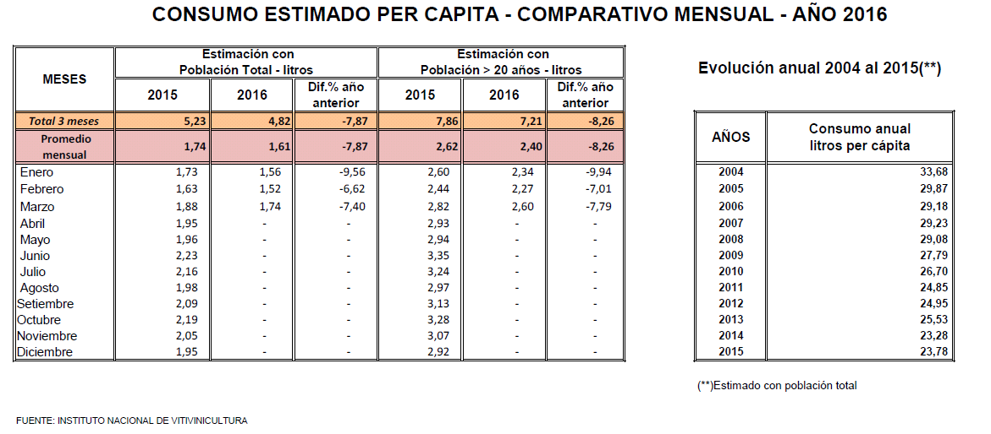

Hay alrededor de 1000 bodegas en el país, pero hay sólo 300 que tienen marcas en el mercado. Esas 300 tienen unas 3000 etiquetas. Tienen distintos grados de complejidad en su exposición: la bodega que está muy orientada al mercado interno tiene dificultades, porque ese mercado tiene poco poder adquisitivo; las que están con mitad de mercado interno y mitad de exportación tienen mejor equilibrio porque la exportación se hace con productos de mayor valor agregado y eso les permite cierta rentabilidad; las que tienen mayor exposición en el mercado externo tienen un balance un poco más positivo.

*Situación actual del Mercado Internacional*

La Argentina concentra un gran número de hectáreas dedicadas a la producción al vino, pero gran porción de ella están dedicadas pura y exclusivamente a la exportación de los mismos.

El consumo mundial de vino se ha estabilizado desde la crisis económica de 2008: se estima que en 2015 fue de 240 millones de hectolitros. Estados Unidos, con 31 millones de hectolitros confirma su posición como primer consumidor mundial mientras Francia sigue disminuyendo (27,2 millones de hl) en 2014.

En comparación con 2014, en 2015 las exportaciones a Estados Unidos bajaron un 1,50%, a Reino Unido subieron 1,7%, a Canadá subieron 0,40%, a Brasil bajaron 0,40 y a Países Bajos se mantuvo, esos son los países a los que más exporta Argentina y su comportamiento. Brasil, por ejemplo, cuya moneda se devaluó mucho en este último tiempo, no está reaccionando favorablemente. Pero Estados Unidos, principal mercado, sigue muy fuerte y esto es positivo. En el Reino Unido se ve un crecimiento en plazas que hasta hace poco eran impensadas, especialmente en el canal de los restaurantes, donde el Malbec se puso de moda y generó que hoy ese destino sea el que más está creciendo.

Los espumantes argentinos, que luego de varios años con buena performance, en 2015 tuvieron una baja del 13,2% en volumen y del 19,3% en valor. En el mes de enero de 2016 las exportaciones totales de vinos bajaron el 23,58% en volumen y el 13,13% en los dólares, comparadas con el mismo mes del año anterior. Las exportaciones totales de vinos blancos decrecieron el 40,56% y los vinos tintos el 17,95%. Para los vinos a granel la baja fue del 46%, con bajas en vinos de blancos del 64,75% y del 36,75% los de color. Además, bajaron el 5,29% las ventas de vinos fraccionados. En esta modalidad bajó el color el 5,70% y el blanco el 3,41%.

Argentina ocupa un importante lugar en el contexto vitivinícola mundial y comienza a posicionarse como un exportador altamente competitivo de los tradicionales países vitivinícolas tales como Francia, España e Italia.   
Para afianzar su imagen y facilitar los intercambios comerciales, Argentina mantiene una fuerte participación y protagonismo en los foros vitivinícolas internacionales y ha participado de distintas negociaciones tanto a nivel Mercosur, en los vínculos Mercosur-Unión Europea y con los países del Grupo Mundial de Comercio de Vinos.

La inserción en los mercados internacionales generó una notable innovación en la Vitivinicultura Argentina, motivada principalmente por la necesidad de adecuarse a las nuevas exigencias de los mercados importadores.

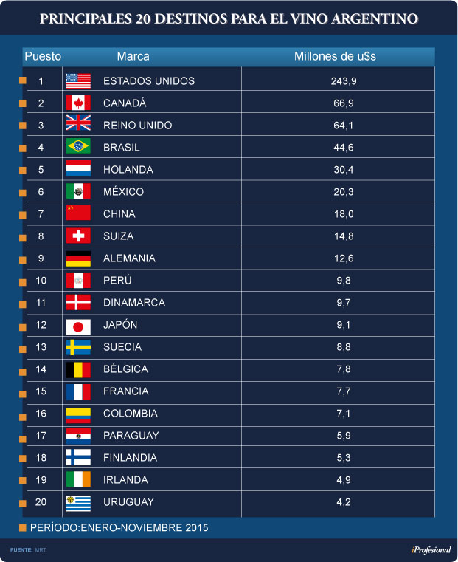

El ranking de las marcas de vino con sello nacional en 2015 estuvo claramente dominado por Alamos, con exportaciones por más de u$s36 millones en el período enero-noviembre.

La bodega de Luján de Cuyo hizo “doblete” dado que logró colar otra etiqueta de su portfolio en el segundo lugar: Catena, de la mano de envíos al exterior por casi u$s19 millones en ese mismo lapso.

El tercer lugar en el podio correspondió a Trapiche, subiendo un escalón respecto del año pasado, con ventas por cerca de u$s17 millones durante los primeros once meses. En cambio, la línea Reserva del esa misma marca del Grupo Peñaflor, tuvo una floja performance: de ocupar el tercer lugar en 2014, pasó al quinto, de la mano de una caída del 26%.

Una bodega que exhibió una muy buena performance fue Familia Zuccardi, que logró colocar dos marcas dentro de los 15 vinos argentinos más exitosos del mundo: Santa Julia, que se posicionó en el séptimo lugar, con un alza del 4%, y que se ubicó en el puesto 12.

El siguiente cuadro permite observar cuáles fueron las 40 marcas de vino argentino más exportadas en términos de divisas:

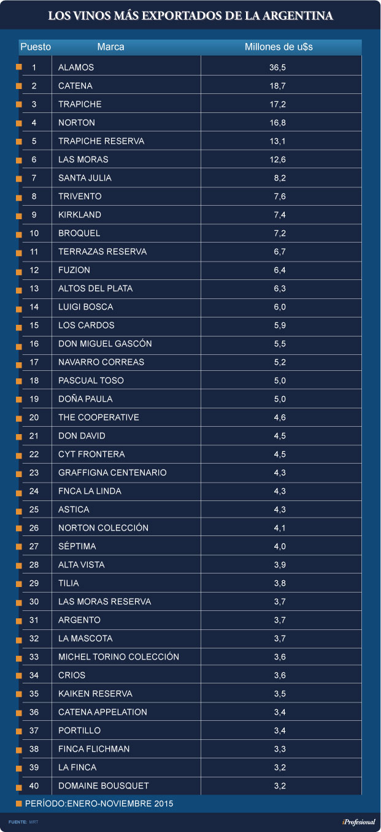

En la actualidad, más de 2.000 marcas de 400 bodegas están presentes en los mercados internacionales. Sin embargo, apenas un puñado se destaca por sobre el resto.

Aunque en 2016 se cree no sólo no va haber un boom de exportaciones, sino que va a ser un año de ajuste, se cree que recién a partir de 2017 esta industria va a volver a despegar.

Hasta que no se resuelva el problema inflacionario, será difícil poder comenzar a diagramar una estrategia exportadora sólida y consistente a mediano y largo plazo que permita consolidar la confianza con los importadores de vinos en el mundo. La competitividad ha mejorado un poco, pero mientras los costos sigan subiendo va a continuar la falta de previsibilidad. Ponerle fin a esa problemática será fundamental para que imaginar un fuerte crecimiento del espumante argentino en los principales centros de consumo alrededor del planeta.

*Variables climáticas*

La temporada agrícola 2015-16 arrojó un número de pérdidas mayores a las esperadas. Es que al granizo y las heladas, este año se sumaron las intensas lluvias que, en combinación, afectaron a todos los cultivos de los oasis mendocinos, generando pérdidas por $ 2.700 millones, según pudo reflejar el Gobierno de Mendoza en base a estadísticas del Instituto de Desarrollo Rural (IDR).

Según datos aportados por el subsecretario de Agricultura y Ganadería, Alfredo Aciar, 36 mil hectáreas fueron afectadas al 100% por heladas y granizo. A éstas se le suman 10 mil hectáreas por las lluvias. Por lo tanto, el 20% de las 230 mil hectáreas cultivadas en Mendoza, con vid y frutales, tuvieron daños totales de su producción, generando pérdidas por $ 2.700 millones.

Para el caso de la vid, según estiman desde Acovi, este año se cosecharon aproximadamente 158.500 hectáreas, lo que representa 70% de la superficie total cultivada. En consecuencia, “las hectáreas perdidas y no cosechadas representarían entre 66.000 y 72.000 hectáreas, algunas con daño total y otras con daños parciales, pero importantes”.

*Asistencia del Estado frente a las contingencias*

Una de ellas fue la de las 7.500 ayudas de $ 1.800 durante 4 meses a contratistas de viña para el sostenimiento de empleo. Según pudo especificar el subsecretario Aciar, se trata de una medida similar a las Repro, ya que el dinero será destinado a productores, contratistas, empleados y desempleados que viven exclusivamente de la producción. Dicho beneficio será durante 4 meses y contempla a todos aquellos que perdieron más del 50% de su producción por contingencias climáticas.

Como mencionamos arriba, aquellos productores afectados por lluvias, al igual que los por heladas y granizo, recibirán un certificado de emergencia agropecuaria que otorga el beneficio de prórroga o suspensión, según el caso, del pago de los cánones correspondientes a Irrigación, impuesto inmobiliario, créditos bancarios o AFIP.

Además, el Ministerio de Economía presentó una línea de financiamiento a tasa cero y con un año de gracia destinado a productores declarados en emergencia o desastre agropecuario.

*Contexto Económico*

La reconocida institución Rabobank Internacional dedicó una buena parte de su primer informe de 2016 a la situación y perspectivas del sector vitivinícola argentino.

Utilizando como fuente para las estadísticas del sector al Observatorio Vitivinícola Argentino, trazó su visión sobre el efecto de cambios recientes que afectan al negocio del vino y anticipó las tres amenazas con las que deberán lidiar las bodegas locales.

Según consigna el Observatorio Vitivinícola Argentino, “el punto central del análisis de Rabobank en su informe trimestral es el cambio de conducción del país, y al mismo tiempo, el cambio en el rumbo de la política económica“.

Al respecto refiere: “Al poco tiempo de asumir la presidencia, Macri implementó una serie de medidas de fuerte impacto para revertir las políticas instrumentadas por la gestión anterior, creando así un panorama muy diferente para la industria vitivinícola hacia el futuro. Estos cambios tienen también impacto en el sector vitivinícola mundial.”

Especificando, Rabobank advierte que al dejar que el tipo de cambio flote libremente, la moneda local se depreció inmediatamente un 35%. A esto, le suma el impacto de haber quitado el impuesto con que estaban gravadas las exportaciones, del 5% en el caso del vino.

El informe es optimista para el panorama de los exportadores de vinos argentinos, asegurando que “la devaluación de la moneda está haciendo más competitivas en precios las exportaciones argentinas, y la eliminación de impuestos, más rentable”.

“Rabobank ve esto como el comienzo del ciclo de recuperación, y si se parece en algo a las recuperaciones anteriores, probablemente será muy rápida. Mucho más que otros países, la economía argentina siempre ha sido proclive a ciclos de caídas dramáticas, seguidos por recuperaciones muy rápidas. Dada la tendencia histórica, Rabobank estima que Argentina está ahora preparada para un período de sólido crecimiento, y espera que este crecimiento se vea reflejado en la tendencia de sus exportaciones de vinos”, acota el Observatorio.

Las cuatro amenazas. Sin embargo, desde la entidad advierten que en el horizonte, además de oportunidades, también hay grandes desafíos, que pueden convertirse en nubarrones a la hora de exportar al mundo:

1. Inflación. En primer lugar, a la ecuación de tipo de cambio y competitividad, le falta un componente esencial: la evolución del nivel de precios, es decir, la inflación.

Rabobank advierte esta situación al expresar que “en los últimos años, la economía argentina sufrió de alta inflación (más del 30%), pero el valor de la moneda local se mantuvo artificialmente alto debido a las políticas de gobierno. Como resultado, los exportadores no pudieron disfrutar de un beneficio adecuado al tipo de cambio existente y las exportaciones de todos los productos, a excepción de vinos premium, se volvieron cada vez menos rentables”.

“Dado que es el 5º productor mundial de vinos en el mundo, esta mejora (del 50%) en la posición competitiva argentina tiene un impacto importante en la industria vitivinícola global. La industria vitivinícola argentina tiene ahora una oportunidad para flexibilizar precios y aun así mejorar su rentabilidad, pero este proceso debe manejarse con cuidado para evitar complicaciones a largo plazo”, advierten desde Rabobank.

2. Retracción de la demanda en Estados Unidos. Uno de los grandes cambios que prevé la entidad y que afectará el reingreso del vino argentino a los mercados mundiales es la retracción de la demanda de vinos a granel de Estados Unidos, debido al alto nivel de existencias locales.

Según Rabobank, la premiurización de la demanda en ese mercado no hará más que retraer las compras de vinos en segmentos inferiores.

3. Mayor competencia internacional. Desde Rabobank advirtieron que las bodegas argentinas enfrentarán una intensificación de la competencia entre los principales proveedores mundiales de vinos, especialmente Chile, que “ha aumentado su oferta exportable y dispone de mejores acuerdos comerciales”. La conclusión del informe de Rabobank es que, hacia adelante, los exportadores argentinos deberán enfocarse en mejorar la rentabilidad que fue sometida a mucha presión en los últimos años.

“La devaluación del peso argentino y la eliminación de impuestos a las exportaciones jugarán un rol altamente constructivo para conseguir este fin, pero el desafío clave para el país será intentar reconquistar su posición en el mercado de vinos premium y su esquema de precios. La moneda más barata creará oportunidades para que los exportadores sean flexibles al fijar sus precios. Y cierta flexibilidad será necesaria, pero deberá ser manejada con mucho cuidado para evitar dañar el posicionamiento de los vinos Premium más a largo plazo. Los movimientos de tipos de cambios son volátiles, pero las estructuras de precios no”, concluye el informe.

Se realizaron encuestas por Bodegas de Argentina y Área del Vino llegando a la conclusión de que el 83% de los empresarios del sector, estiman un contexto económico igual o peor que el que se vive en el presente.

*Incremento en el costo total de la poda*

La poda es una de las labores principales del ciclo productivo, ya que de en esta actividad básica se define la estrategia de producción anual. De una buena acción de poda depende el rendimiento y la sanidad de la planta el año siguiente. Una poda equilibrada está marcada por una cantidad apropiada de sarmientos maduros y de vigor normal. Como la mayor parte de las tareas del calendario del viticultor, es una actividad mano de obra intensiva, si bien son necesarios algunos insumos para esta labor, el protagonista es nuevamente el obrero de viña, particularmente en la pequeña producción vitícola. Dentro del calendario del viticultor, las actividades de poda y de atado se dan durante los meses de junio y julio. Poder estimar el costo de esta labor es un dato esencial para conocer el costeo de toda la actividad. Sirve además para determinar dónde y cómo economizar y comparar las labores de distintas campañas. Haciendo una estimación para un caso tipo de pequeño productor propietario de su finca de 15 has. y sin contratista, se llega a que el costo total por hectárea de las labores de poda y atado asciende a $ 9.267. Dada la superficie total y el marco de plantación se supone que hay 44 hileras por ha., por lo cual el costo de poda por hilera sería de $ 211. De este monto, el 88% corresponde a gastos inherentes al recurso humano, es decir a los obreros empleados en dichas labores, contemplando los costos laborales con aportes y el costo de oportunidad del propietario por atender, gestionar y controlar estas tareas. Teniendo en cuenta el tamaño de finca considerado, el costo total en poda y atado es de $ 139.000. Comparando con el año pasado, el costo de estas tareas se ha incrementado en un 30% respecto de 2015, movido principalmente por la actualización de los salarios por convenio para el caso de empleados de viña. Al analizar la composición de los costos totales del ciclo productivo vitivinícola, según estimaciones propias del Observatorio de ACOVI, estas actividades representan cerca del 15- 16% del costo total (sin amortizaciones), el cual según datos actualizados a junio, ascenderían a $ 56.200 por hectárea y anuales. Es decir que el costo anual de producción de una finca de 15 hectáreas de uva para vinificar ascendería a aproximadamente $ 840.000.

*Fragilidad del sector primario*

Dentro de la cadena vitivinícola argentina, el sector primario es, por amplio consenso, considerado el eslabón más vulnerable. En las épocas de las grandes crisis de precios, se expulsaron productores primarios de a miles, y diversos estudios de costos han detectado una porción significativa de productores que trabajan por debajo no sólo de la línea de la sostenibilidad, sino incluso de la rentabilidad.

Esta situación de vulnerabilidad de una buena parte del sector primario tiene diversos factores de fomento. Una de ellas es la estructura competitiva de la cadena, que forma parte de un segmento de comercialización relativamente concentrado, y se va atomizando al ir descendiendo.

A este desbalance entre el poder de negociación entre oferta (productores) y demanda (bodegas), se le suma el carácter perecedero de la uva, que presiona al productor a entregar el producto muchas veces sin fijar las condiciones de venta; o a absorber los impactos negativos en precios que le traslada la cadena, sin tener en realidad la opción de no hacerlo (ya que de lo contrario debería perder su producción).

Otras causas incluyen la estructura social, la descapitalización a través de los años, la falta de protección ante riesgos climáticos. Un factor importante a considerar al evaluar la vulnerabilidad del productor es el tamaño de su explotación, aunque no existe hasta la fecha un consenso sobre cuál es el tamaño mínimo que permite a la propiedad ser sostenible.

*Impacto del incremento de las tarifas eléctricas en el sector*

El riego es de suma importancia para las zonas áridas y semiáridas del país, especialmente para la Provincia de Mendoza. En Mendoza los oasis bajo riego ocupan sólo el 3% de su superficie y sin embargo concentran la mayor parte de la actividad económica y el 95% de la población. La incorporación de tecnología en la aplicación del agua a los cultivos, es fundamental debido a que el aporte de las precipitaciones es escaso. El riego es un componente esencial para el desarrollo de las actividades vitícola. Actualmente se estima que sólo el 15% de las hectáreas cultivadas utilizan sistemas de riego presurizados en las áreas cultivadas de la provincia. Otro dato interesante es que 90% de la superficie cultivada con riego presurizado corresponde a la vid, y el porcentaje restante al cultivo de hortalizas y frutales. A tener en cuenta es que el agua de riego por goteo es más cara que el agua superficial que se utiliza en el riego a manto, porque utiliza agua subterránea que se debe extraer mediante un sistema eléctrico. De esta manera, el incremento de las tarifas eléctricas afecta a los productores locales.

La resolución completa del aumento de tarifas eléctricas, mediante su artículo nº 7, establece la aplicación, durante el período comprendido entre el 1° de febrero de 2016 y el 30 de abril de 2016, de los nuevos Precios de Referencia de la Energía eléctrica. El incremento para el mes de febrero es del 178% respecto al valor del KW hasta enero de 2016. Además está contemplado otro incremento del 13 % para marzo y abril. Lo que totaliza un incremento de 216 % respecto a la tarifa establecida antes de la quita del subsidio.

A continuación, se observa el gasto en energía eléctrica, teniendo en cuenta las tarifas vigentes hasta antes del incremento, hasta el 29 de febrero (1er aumento) y hasta el 30 de abril (3er aumento). Además se calcula el porcentaje de participación del rubro energía eléctrica para riego, en los costos operativos totales, teniendo en cuenta los aumentos de las tarifas y manteniendo constantes los demás rubros.

De esta forma, una hectárea vitícola consumía $ 1.503 en concepto de energía eléctrica para riego, antes del incremento de las tarifas. Después del incremento, los productores pasaran a pagar por el mismo concepto $ 4.184 por hectárea, lo que representa una suba de $ 2.681. Si se considera el segundo incremento, el costo será de $ 4.746, lo que se traduce en $ 3.243 por encima del costo inicial.

A continuación se representa gráficamente el aumento absoluto en el concepto de gasto de energía eléctrica y la evolución como porcentaje de participación en los costos optativos totales.

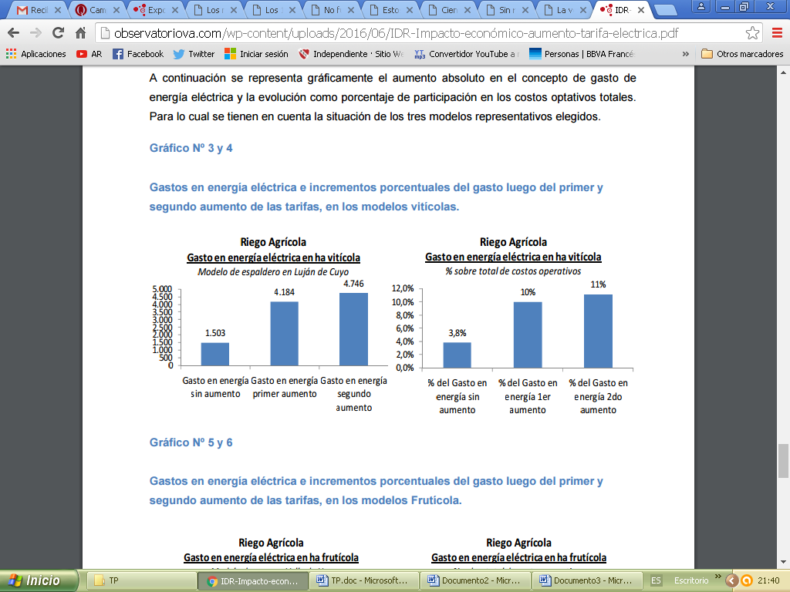

*Análisis FODA*

1- ACCESO A NUEVAS TECNOLOGÍAS: Existe un importante incremento del nivel tecnológico en elaboración, factor clave para lograr un salto de calidad en el producto obtenido. Se trata de empresas innovadoras, que promueven mejorar el modelo tecnológico para el desarrollo de nuevos productos.

2- ESTANCAMIENTO DE LA DEMANDA NACIONAL: Las bodegas en cuestión han sabido forjar un nombre y una reputación en el mercado. Detrás de ellas existen años de trabajo hacia la construcción de una identidad y una imagen de marca firme y sólida, que el cliente asocia a una serie de características positivas como el buen sabor de sus productos.

3- TURISMO VITIVINÍCOLA: Se trata de bodegas instaladas en una región sumamente turística, y se explota con el fin de generar una experiencia más extendida en torno al vino.

4- PENETRACIÒN DE LA MARCA: Esta variedad de uva morada está presente en todos los portafolios, y en todas las gamas de precio. La presencia del Malbec produce una fuerte identificación de las marcas con el suelo argentino y las raíces mendocinas en el exterior.

5- DEMANDA DE MERCADOS INTERNACIONALES: Las nuevas tendencias mundiales indican que los consumidores optan por reducir el volumen de consumo de vino, e inclinarse por aquellos de mayor calidad. En torno a las bodegas analizadas, el foco estará puesto en ganar más terreno en Estados Unidos, que representa el 50% de la exportación argentina, así como en el Reino Unido, donde la Argentina creció un 26% el último año. También se procurará apuntar a mercados como Canadá y Brasil y avanzar en Asia, de la mano de China y Japón. Las gammas más altas de vinos se hacen competitivas en la exportación, dando lugar a grandes oportunidades de negocio en el mercado externo.

6- INCERTIDUMBRE ECONÓMICA: Nivel de ventas en el mercado interno casi sin crecimiento. Los principales responsables de que esto ocurra son la inflación y las políticas cambiarias que no corresponden al crecimiento de los precios. La incertidumbre acerca del rumbo económico de nuestro país es un problema para la planificación a largo plazo. Esta situación provoca especulación y pérdida de competitividad en las empresas. Muchos clientes optan por cambiar sus hábitos de consumo, movidos por los aumentos de precios, y peligran las inversiones por parte de las bodegas.

7- CONTINGENCIA CLIMÁTICA: Al granizo y las heladas de cada año, a esta temporada se le sumó un adicional: “El Niño”. Las intensas lluvias registradas en esta campaña dejaron al sector vinicultor mendocino con una de las cosechas más bajas de los últimos años.

8- PRESENCIA DE SUSTITUTOS: El crecimiento de consumo de aperitivos, vermuts y bebidas como el fernet si bien muestran una tendencia a una moda, juegan una clara alternativa en el momento de elección de la bebida alcohólica. Vinos de alto precio tienen como principal sustituto a las bebidas espirituosas, mientras que los de precio medio son afectados fundamentalmente por la cerveza, gaseosas, aguas y jugos como bebidas no alcohólicas.

9- ASPECTO IMPOSITIVO: La presión impositiva sobre el sector vitivinícola es muy alta. El sector no soporta la aplicación de nuevos tributos.

Asimismo, elevados aranceles a la hora de exportar generan costos extras, provocando una desventaja frente a países que carecen de tales tasas y cuyos precios son más competitivos.

*Conclusiones finales con vistas hacia el futuro del sector*

Hoy debemos ver el futuro con optimismo pero mucho realismo porque la situación del mercado nacional e internacional no permite trabajar por fuera de los estándares básicos de un sector competitivo. Innovación, mejora continua, capacitación de los trabajadores, límites al poder negociador de las cadenas comerciales cuando existan abusos, equilibrio entre grandes empresas y pequeños productores y por supuesto no destinar recursos humanos y de capital a producir uvas o vinos que no tienen mercados, son mandatos de esta nueva época.

Tenemos que comprender que el mercado de vinos cambió y por lo tanto todo lo que construimos en estos años debe ser revisado. El acuerdo entre Mendoza y San Juan para la regulación del mercado, más allá de su utilidad o no en el pasado, debe ser revisado en profundidad y claramente el objetivo debe estar puesto en modernizar la vitivinicultura y movilizar los recursos naturales y humanos hacia una utilización eficiente.

La producción de mosto deberá modernizarse sobre la base de la competitividad internacional y tendrá que existir un plan de reconversión de viñedos basado en las oportunidades de mercado y que los pequeños productores sean asistidos en este proceso. El gran problema de no hacerlo en forma programada es que se hará dramáticamente por condiciones de mercado como ya pasó hace más de treinta años cuando más de cien mil hectáreas de viñedos fueron erradicadas.

Por último, el Plan Estratégico Vitivinícola, que fue un ejemplo de cooperación que otros sectores quieren copiar, fue elaborado con pautas y premisas de hace quince o veinte años y, aunque tuvo algunas revisiones en el tiempo, debe ser profundamente evaluado a la luz de nuevas realidades y, sobre todo, de las fuertes tendencias de cambio en los mercados de vinos.

Las empresas revisan y si es necesario cambian todos sus modelos estratégicos periódicamente. También lo hacen los países vitivinícolas con los cuales competimos. Si revisamos nuestra estrategia colectiva expresada en el PEVI y vemos que está bien seguir así, entonces habrá que seguir. Si en cambio nos damos cuenta de que tenemos que cambiar todo, así lo deberemos hacer. El fin último es la mejora del sector, una eficiente utilización de recursos que son escasos y el aumento de empleo de calidad.

El subsecretario de Industria y Comercio, Guillermo Cruz, consideró que la industria vitivinícola tendrá un proceso de recuperación lento porque "a diferencia de otros sectores, en donde las políticas implementadas impactan y reportan mejorías, en este los procesos son más lentos".

La conclusión del informe de Rabobank expresa que: “En adelante, los exportadores argentinos deberán enfocarse en mejorar la rentabilidad que fue sometida a tanta presión en los últimos años. La devaluación del peso argentino y la eliminación de impuestos a las exportaciones jugarán un rol altamente constructivo para conseguir este fin, pero el desafío clave para el país será intentar reconquistar su posición en el mercado de vinos Premium y su esquema de precios. La moneda más barata creará oportunidades para que los exportadores sean flexibles al fijar sus precios. Y cierta flexibilidad será necesaria, pero deberá ser manejada con mucho cuidado para evitar dañar el posicionamiento de los vinos Premium más a largo plazo. Los movimientos de tipos de cambios son volátiles, pero las estructuras de precios no.”

Para finalizar, me parece adecuado y positivo concluir este informe con una reflexión de Michael Rolland, productor de vinos y consultor internacional.

“Argentina tiene todo. Es un país rico y extenso, con mucho espacio y sin superpoblación. Una de las características distintivas de Argentina es que los productores vitivinícolas disponen de una enorme libertad. Sin embargo, este no es el único punto positivo. Argentina tiene costos operativos relativamente bajos, una fantástica geografía y un clima óptimo. Otro elemento clave son sus recursos humanos. La industria vitivinícola cuenta con personas de gran experiencia y conocimiento, así como con una nueva generación de agrónomos, productores altamente capacitados y profesionales de otras áreas relacionadas que trabajan arduamente y están ansiosos por aprender.”

*Bibliografía*

<http://www.areadelvino.com/>

[www.losandes.com.ar/article/hay-que-revisar-la-vitivinicultura](http://www.losandes.com.ar/article/hay-que-revisar-la-vitivinicultura)

<https://www.vinetur.com/2016070724633/los-10-paises-que-mas-vino-exportan>

<http://observatoriova.com/>

<http://www.telam.com.ar/notas/201607/153722-exportaciones-vinos-vitivinicultura-vinoinstituto-nacional-mosto.html>

<http://www.mdzol.com/nota/680895-sin-retenciones-y-sin-cepo-el-vino-sigue-cayendo/>

<http://www.mdzol.com/nota/680895-sin-retenciones-y-sin-cepo-el-vino-sigue-cayendo/>

<http://www.inv.gov.ar/>

<http://vinosybodegas.iprofesional.com/>

<http://acovi.com.ar/>

<http://www.lanacion.com.ar/1774130-susana-balbo-la-vitivinicultura-argentina-navega-en-un-mar-de-crisis-con-mucha-turbulencia>

<http://vinosybodegas.iprofesional.com/>

<http://coviar.com.ar/>